یافتن بهترین شبکه عصبی برای پیش‌بینی اندیس بازداری (RI) با امتحان کردن ساختارهای مختلف لایه‌های مخفی
برای c(1), c(3), c(5), c(8), c(10), c(5,3), c(8,5), c(10,5), c(15,8), c(20,10)
امتحان میکنیم
c(1)
لایه مخفی: 1
MSE = 208.5257
R² = 0.9794
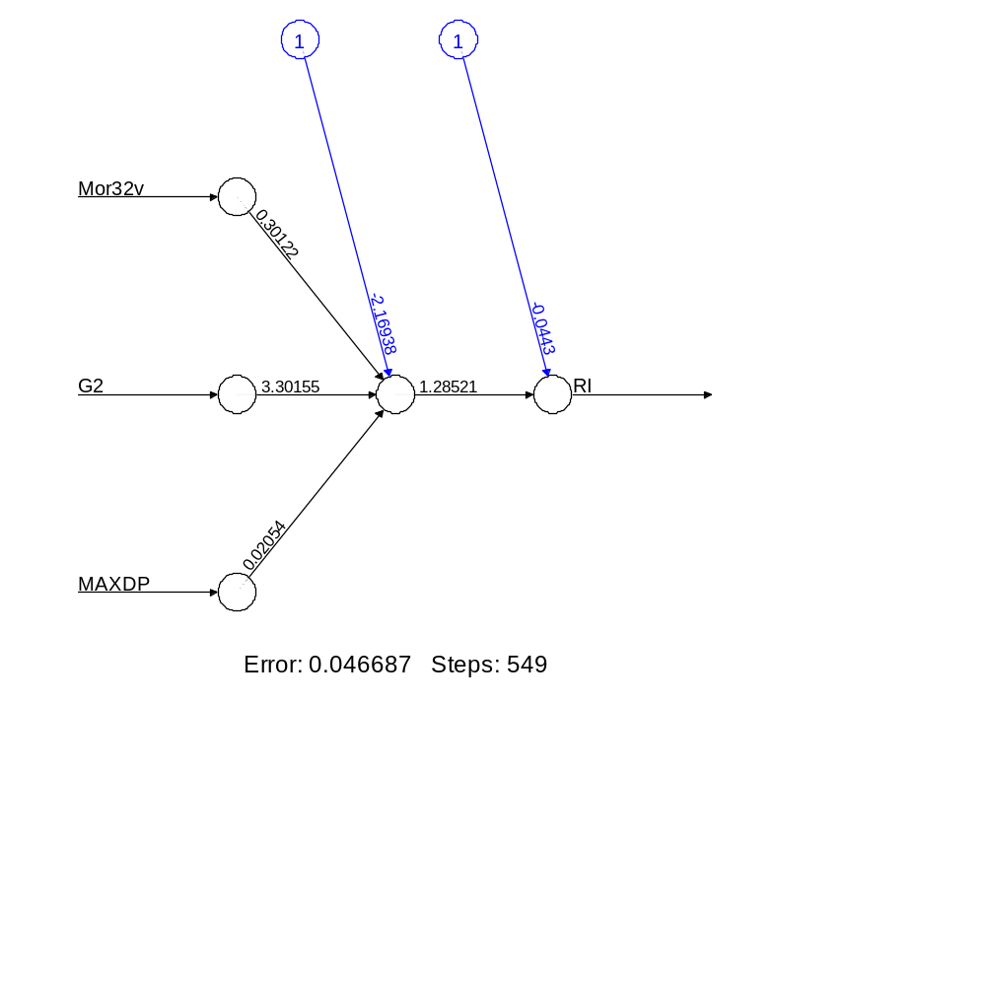

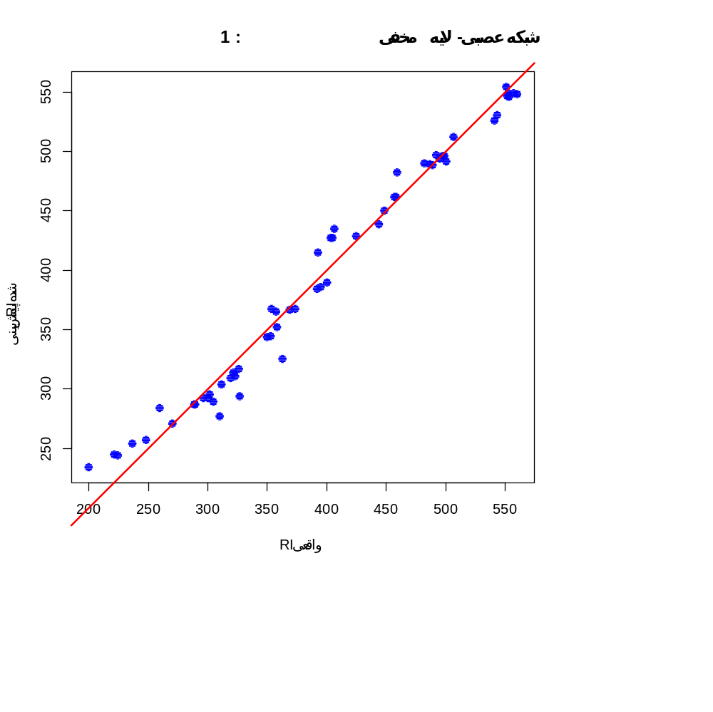

c(3)
لایه مخفی: 3
MSE = 134.8025
R² = 0.9867

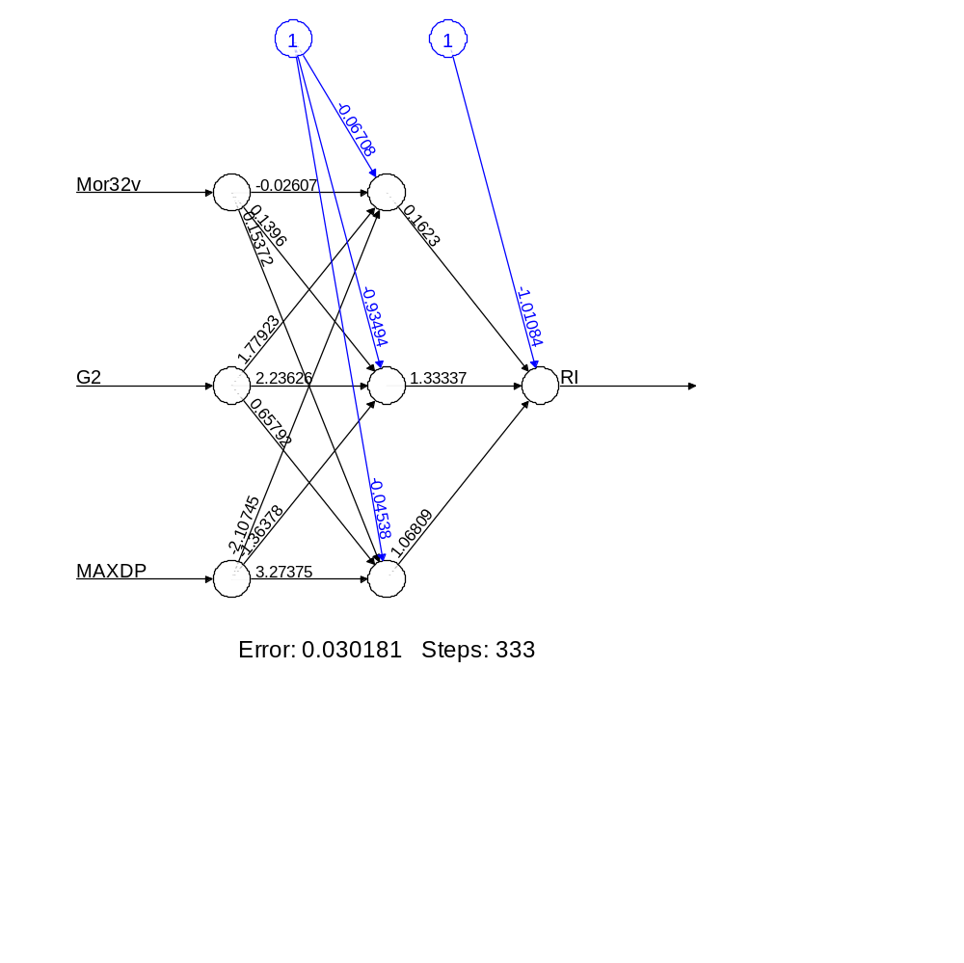

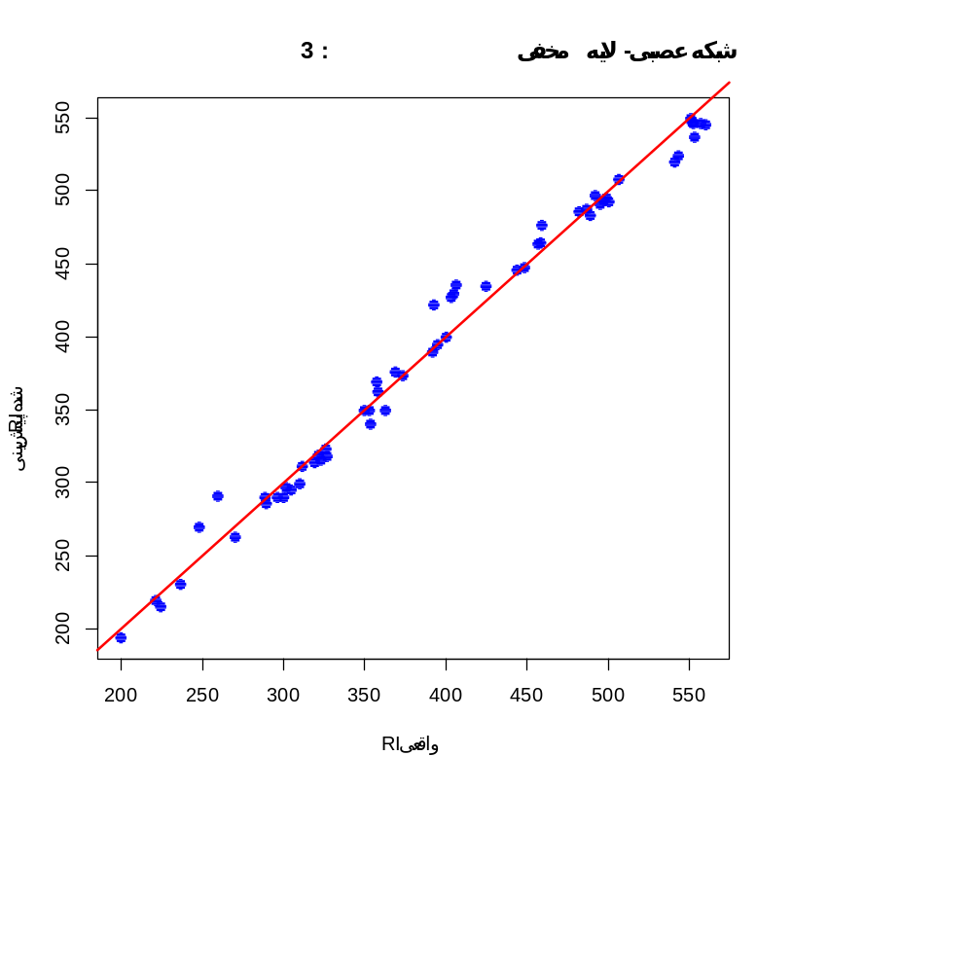

c(5)
لایه مخفی: 5
MSE = 94.47004
R² = 0.9907

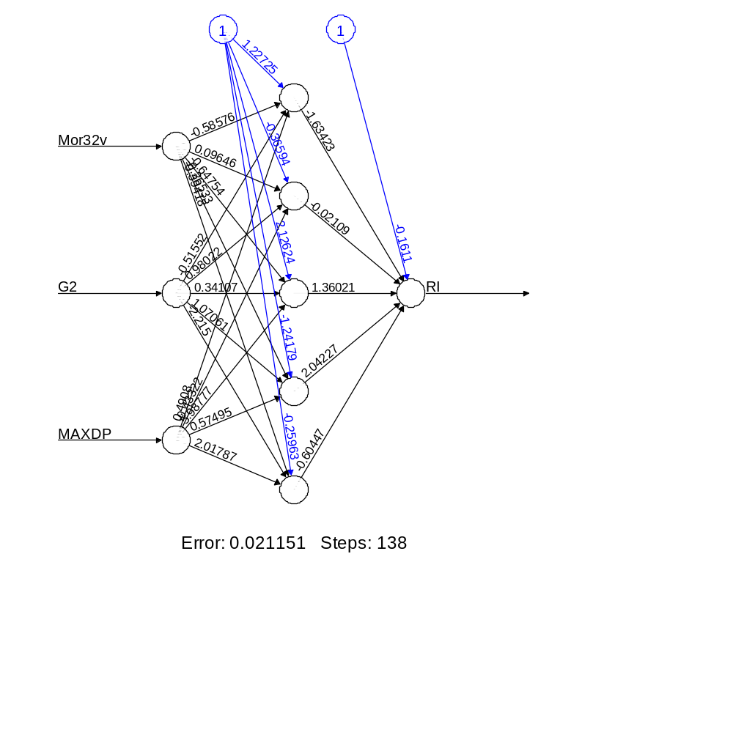

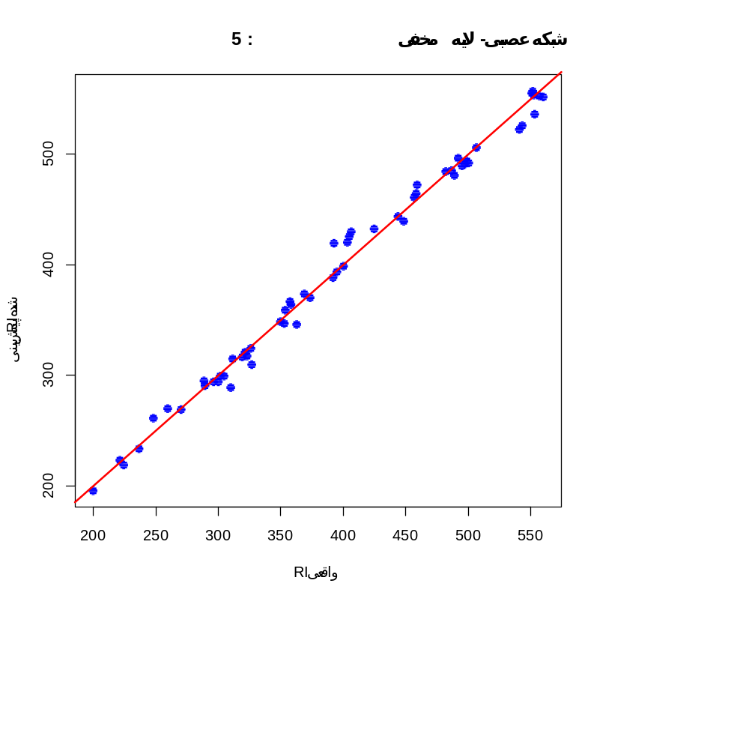

c(8)
لایه مخفی: 8
MSE = 87.33741
R² = 0.9914
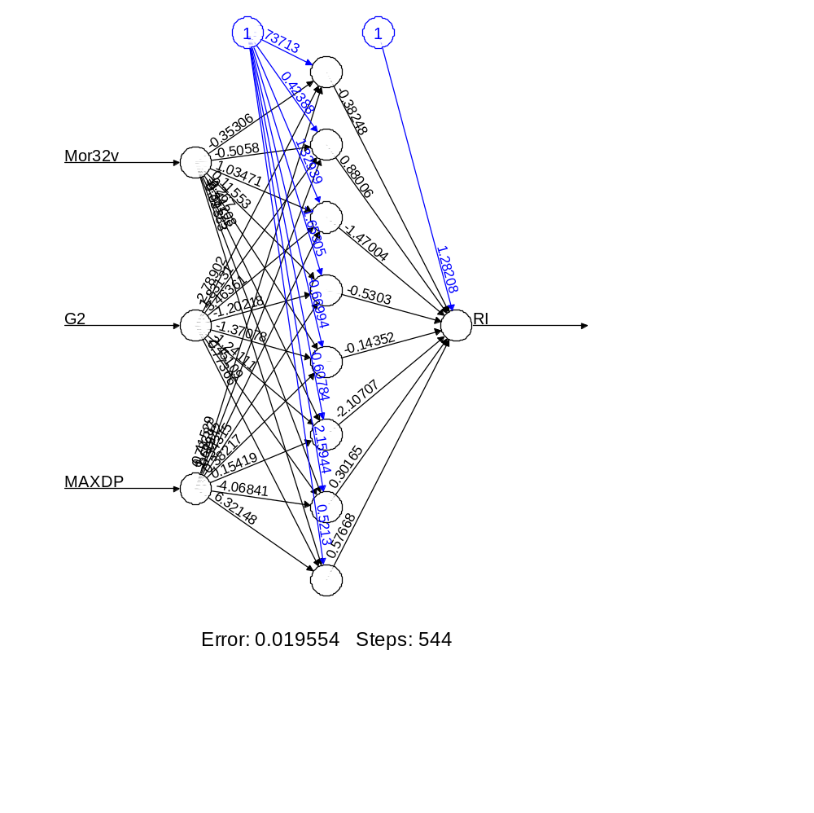

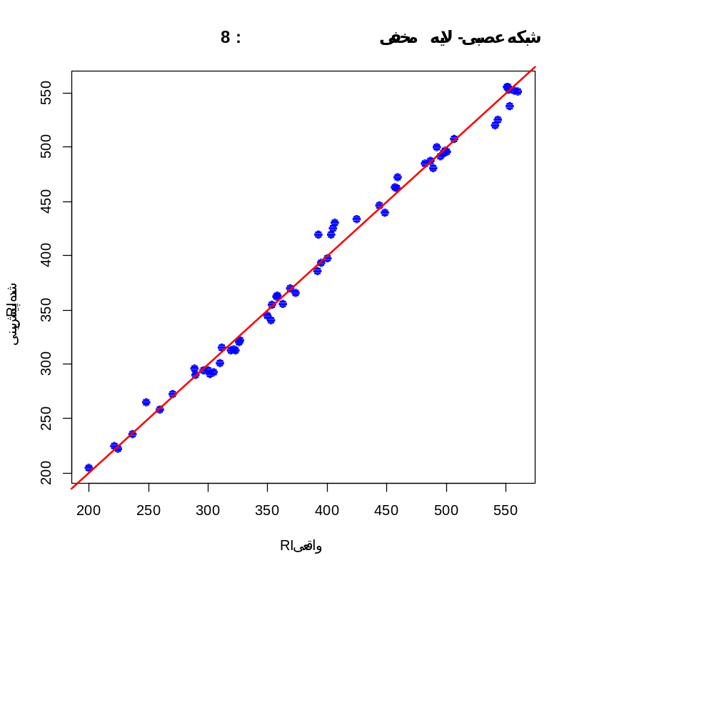

c(5,3)
لایه مخفی: 5,3
MSE = 177.5321
R² = 0.9825

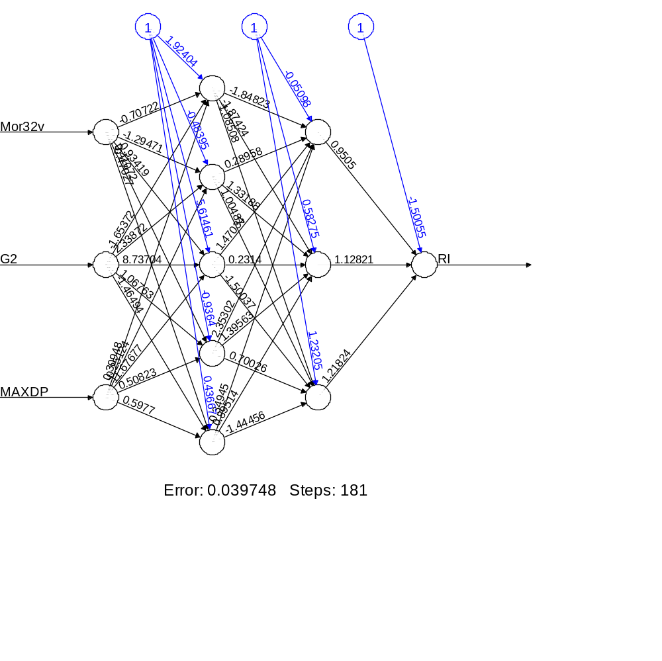

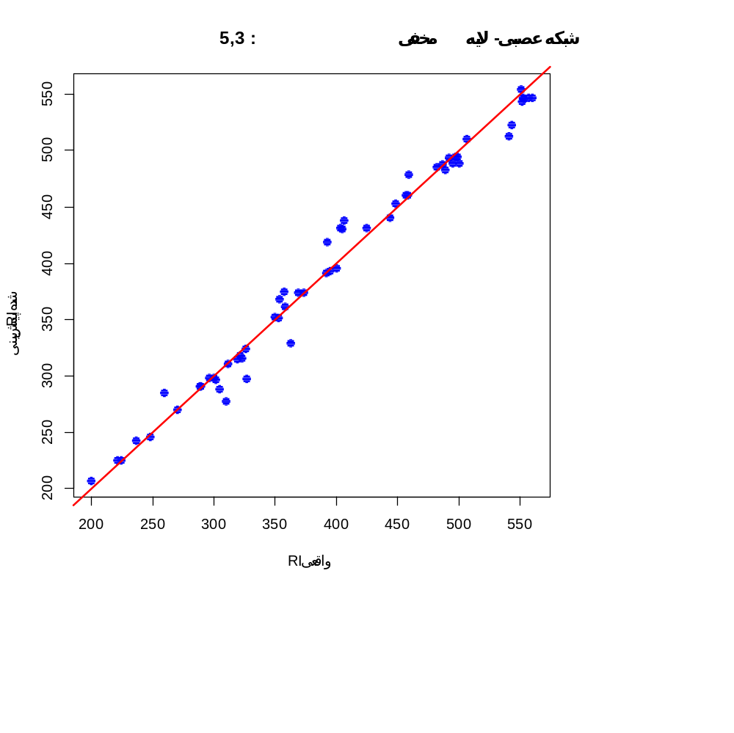

c(8,5)
لایه مخفی: 8,5
MSE = 57.8749
R² = 0.9943
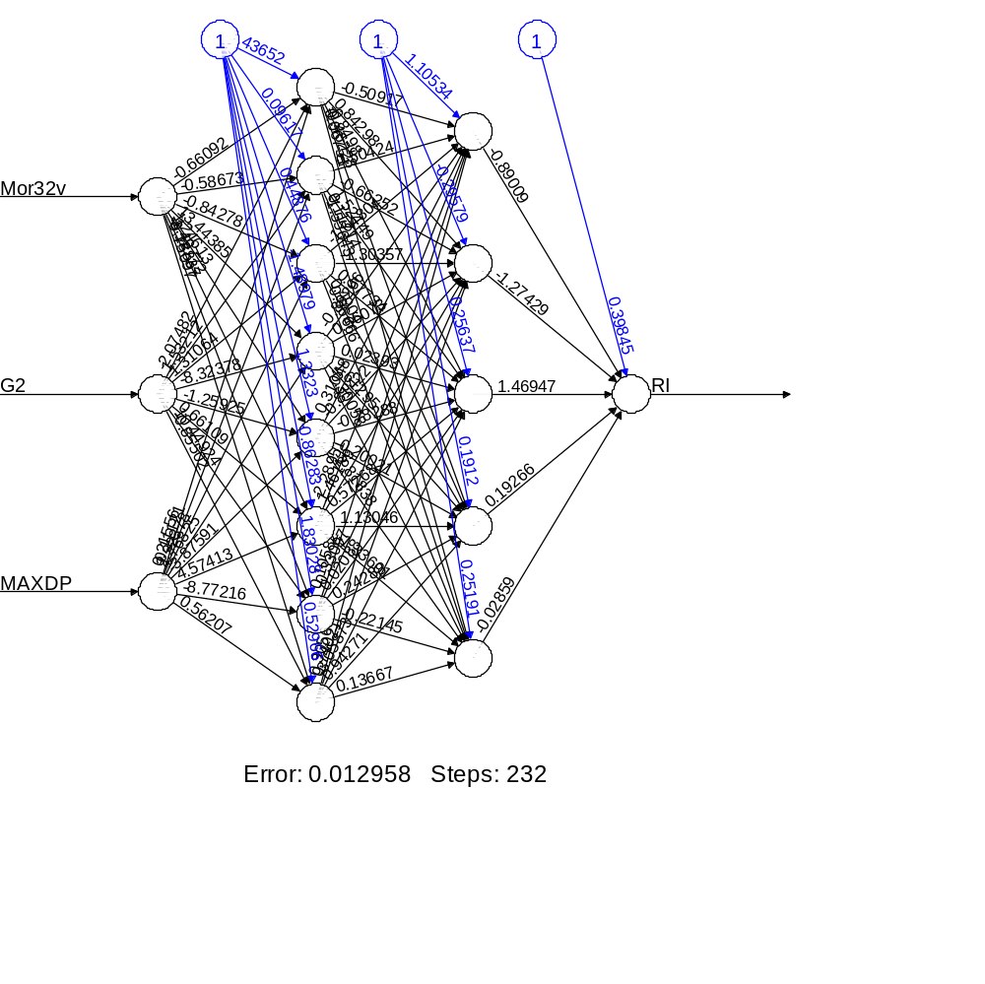

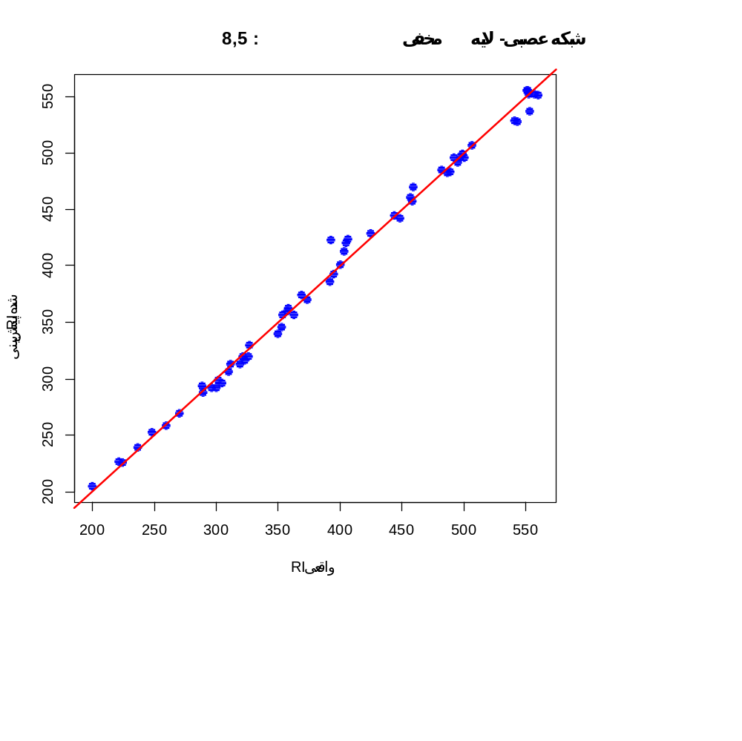

c(10,5)
لایه مخفی: 10,5
MSE = 90.53281
R² = 0.9911
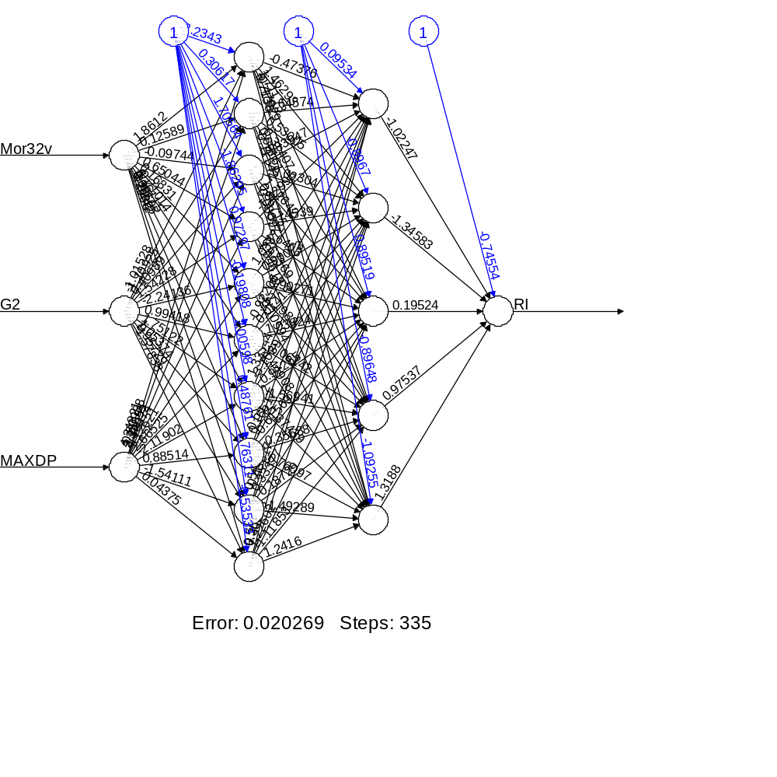

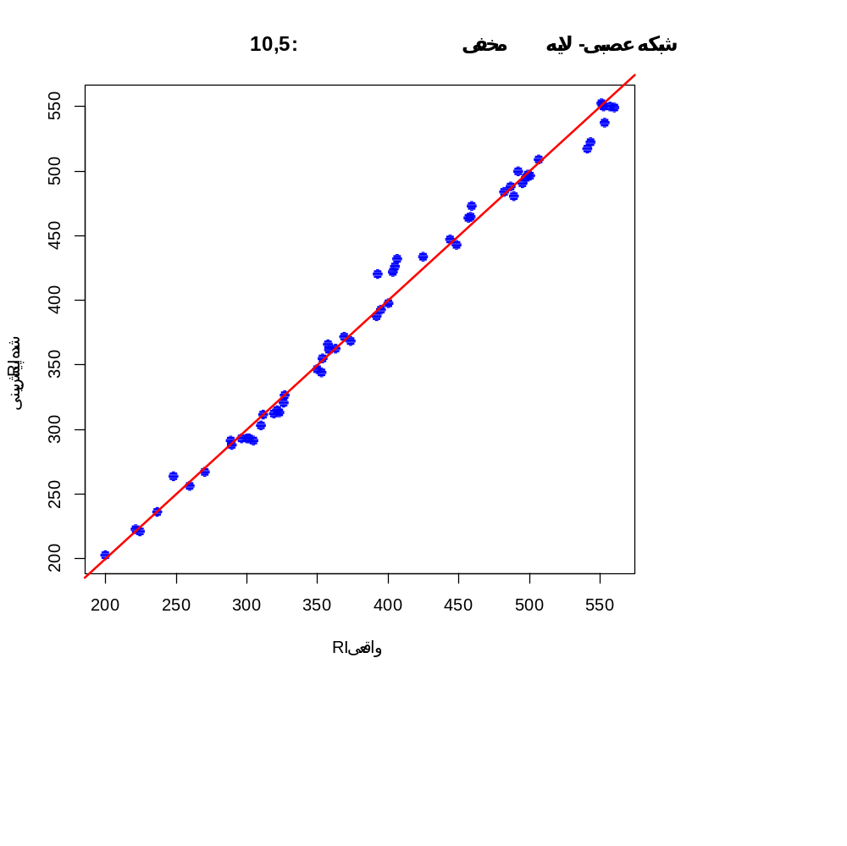

c(15,8)
لایه مخفی: 15,8
MSE = 74.38436
R² = 0.9927
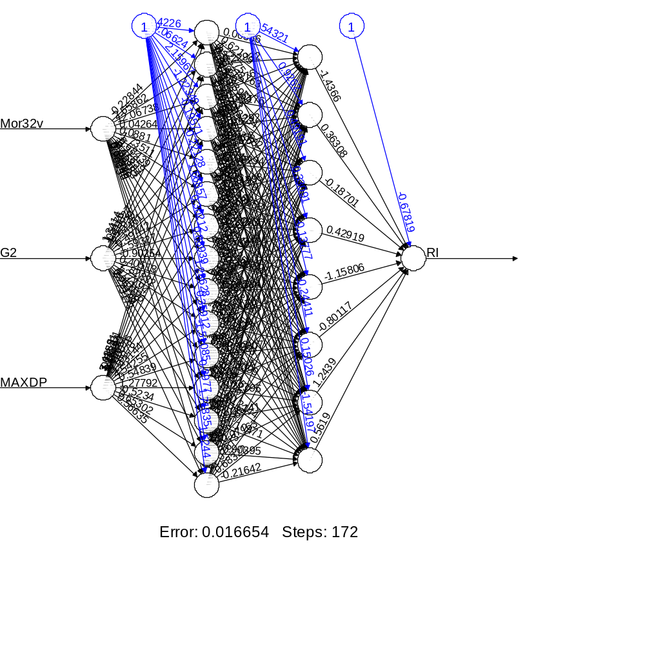

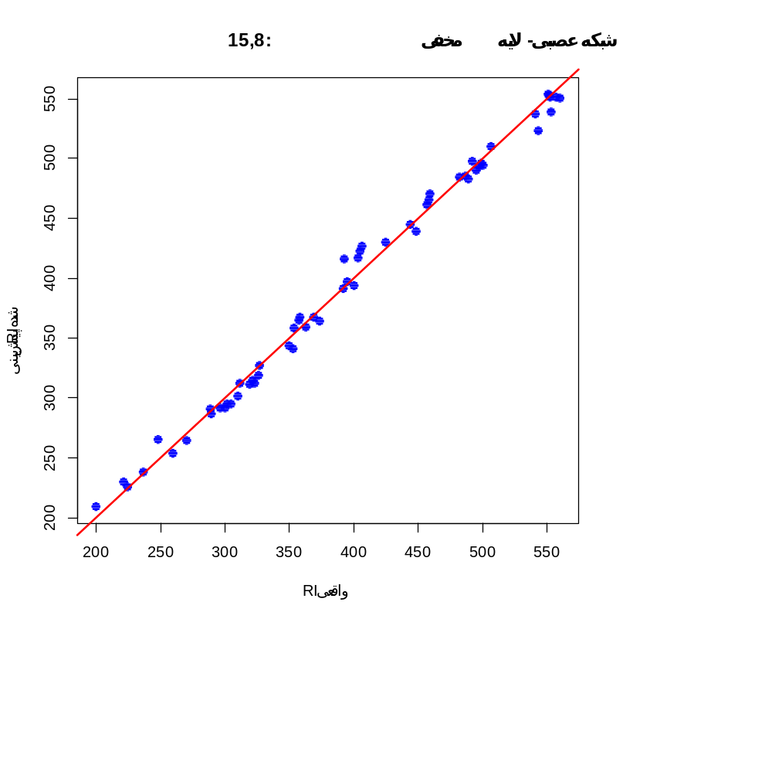

c(20,10)
لایه مخفی: 20,10
MSE = 175.4725
R² = 0.9827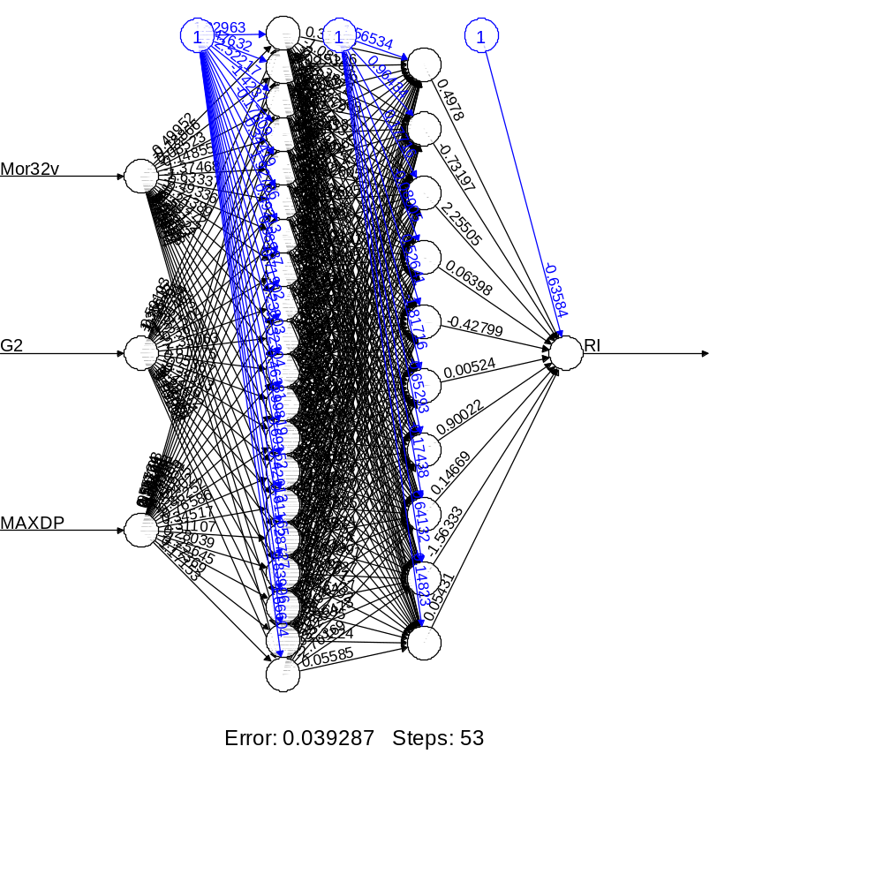

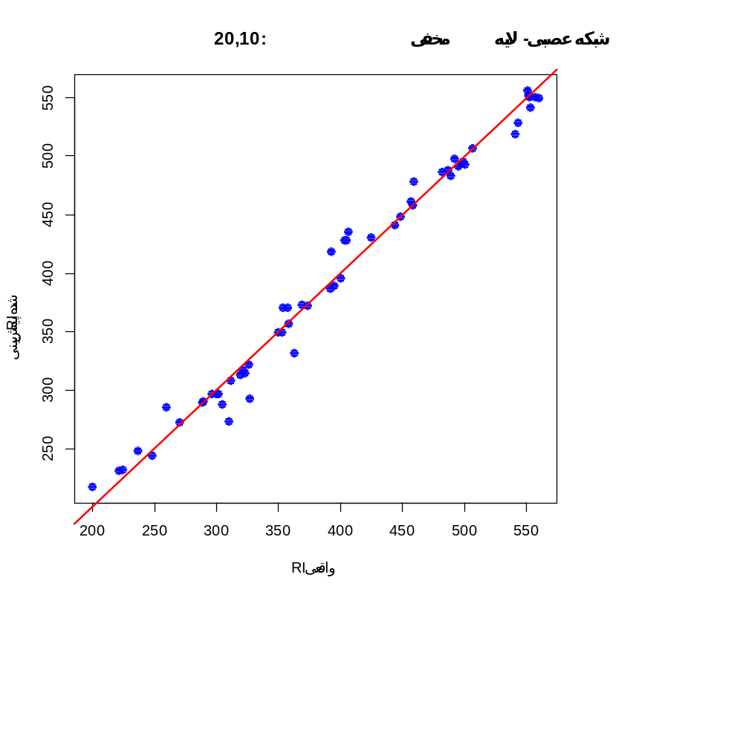در داده‌های واقعی RIdata.csv (شیمیایی)، بهترین شبکه عصبی c(8,5) بود با MSE = 57.87 و R² = 0.9943

